

PROGRAMA DE FORMAÇÃO CONTÍNUA EM MATEMÁTICA

***PARA PROFESSORES DOS 1.º E 2.º CICLOS***

**Ano lectivo 2008/09**

**Tarefa: Caixas de frutas**

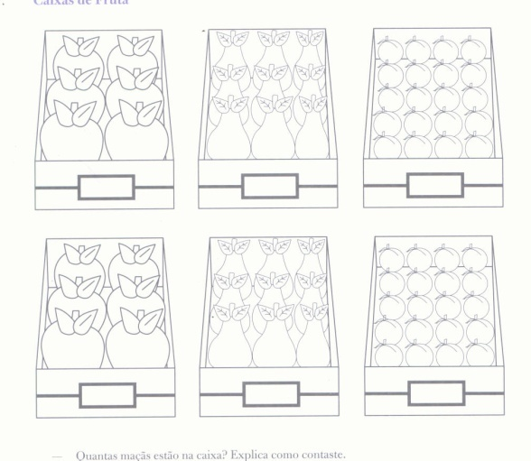Quantas maçãs estão em cada caixa? Explica como pensaste.

E nas duas caixas? Como obtiveste esse valor? Como relacionas esse total com a quantidade de cada caixa?

E quantas peras? E pêssegos?

Uma carrinha foi carregada com 1800 maçãs, 1800 peras e 1800 pêssegos. Quantas caixas de fruta leva a carrinha?